Художественное творчество:

Шмель из пластилина

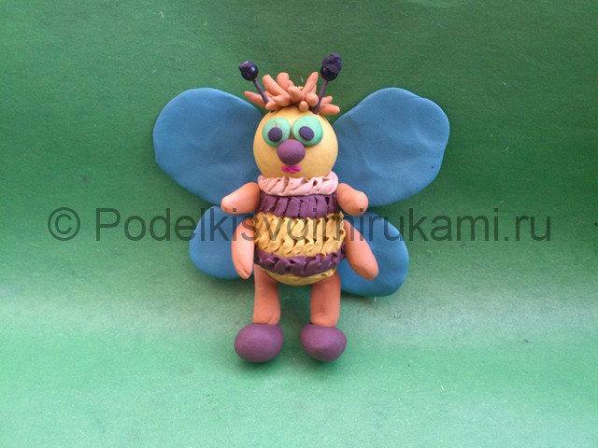

Мохнатый шмель - имеет грозный и неприступный вид, но на самом деле, никогда не ужалит человека без особой причины. Так же, как и пчелы, шмели живут семьями и собирают ароматную пыльцу и нектар с душистых цветочков.
Давайте поскорее приступим к процессу лепки и придадим нашему насекомому мультяшный вид. Для этого нам надо подготовить рабочее место, пластилин, доску для лепки, инструменты и мокрые салфетки.

Этапы работы
1. Возьмите для работы пластилин желтых, коричневых и черных цветов, также может понадобиться желтый, белый и голубой.
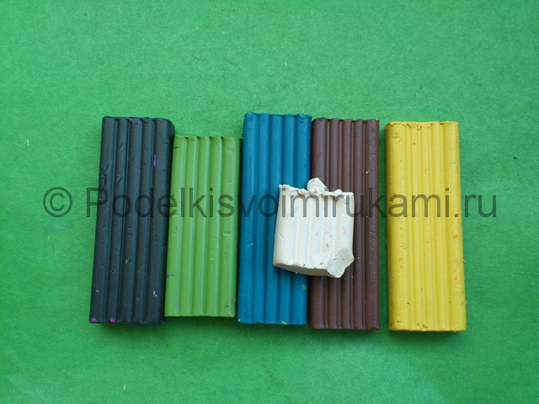
№1
2. Из двух желтых порций разного размера создайте шарообразную голову и каплевидное тело насекомого.
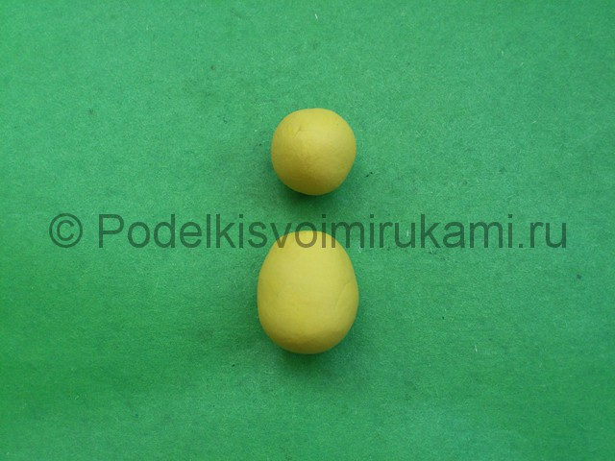
№2
3. Рациональнее всего соединить голову и туловище с помощью спички, таким образом, полученная поделка будет крепче.
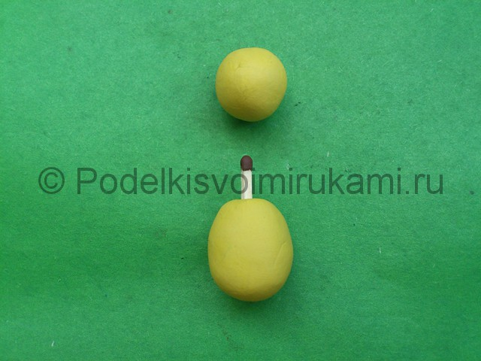
№3
4. Плотно прижмите голову к туловищу.
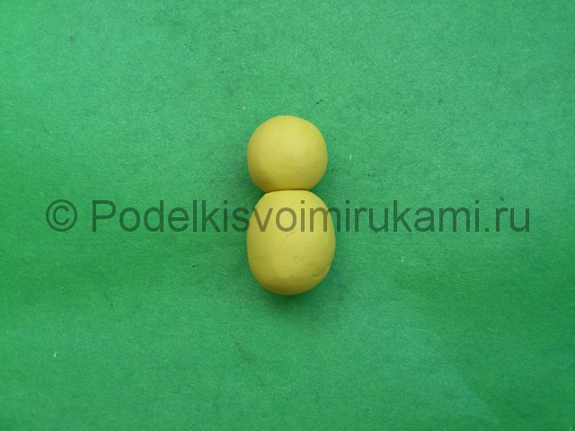
№4
5. Две-три тонких коричневых полоски налепите поперек туловища, таким образом, мы получим насекомое очень похожее на пчелку.
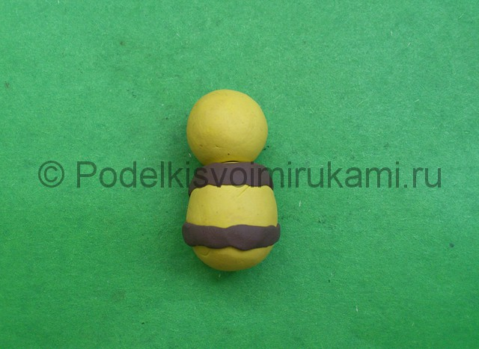
№5
6. Но шмель должен быть пушистым. Добавьте на зону шеи белый воротничок. Чтобы сымитировать мохнатость, сделайте небольшие борозды острием треугольной лопаточки по периметру всего туловища.
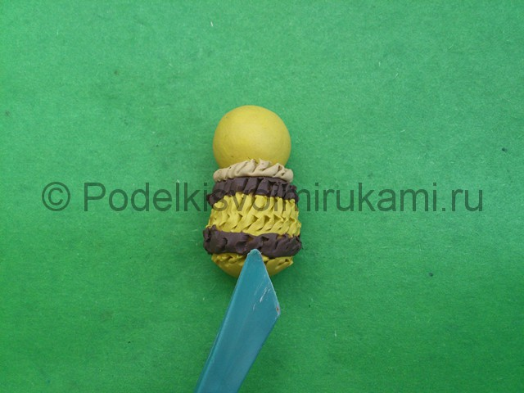
№6
7. Лицо оформите произвольным образом. Например, большие глаза шмеля сделайте из зеленых шариков, а нос – из коричневого пластилина.
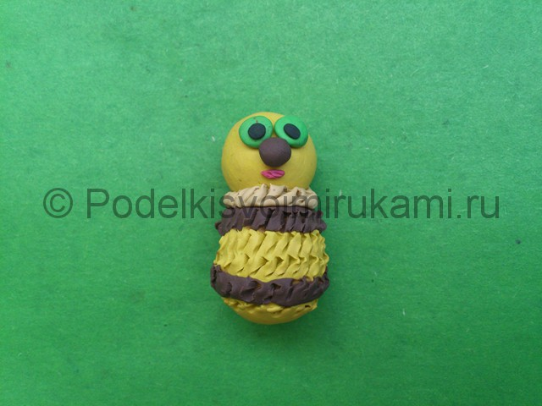
№7

8. На макушку прикрепите смешной чубчик, добавьте усики, ведь ими летающий жучок ощупывает все интересующие его предметы.
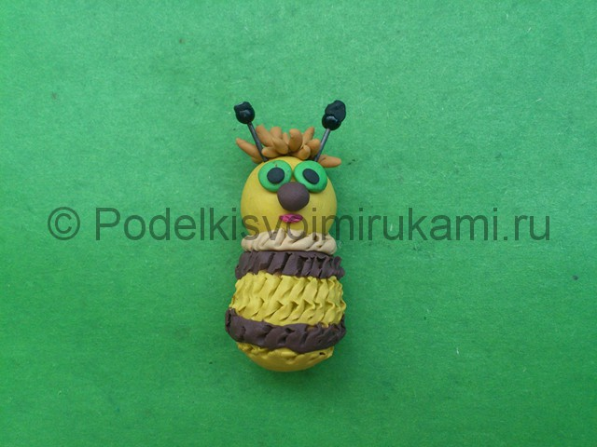
№8
9. Далее следует процесс лепки шести лапок. Нижние лапки шмеля сделайте в виде ножек с коричневыми тапочками.
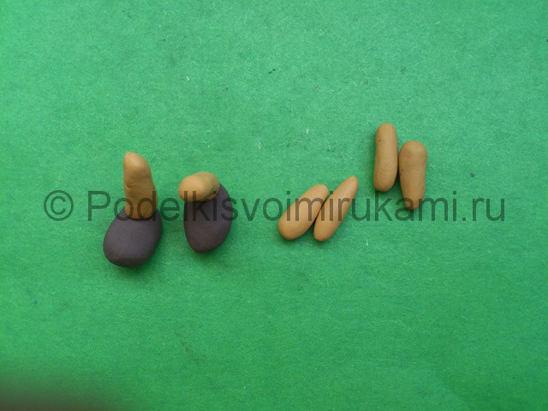
№9
10. Позвольте шмелю порхать с цветка на цветок – сделайте ему крылья. Для этого сдавите белый или голубой пластилин до состояния лепешек. Прикрепите их к спинке симметрично.
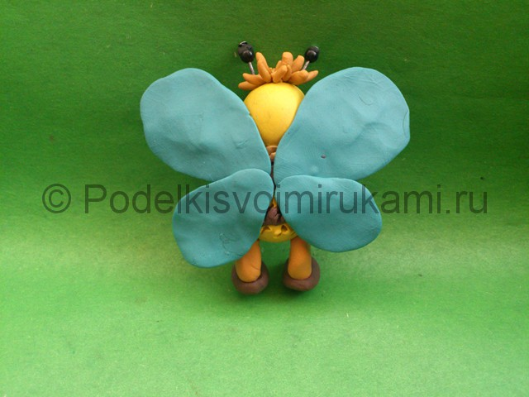
Итоговый вид поделки. Фото 1.
Шмель готов!

